GIMP - Visage en Or.
https://netzone83.wordpress.com/2013/02/05/effet-plaque-or/
C’est tout con SI vous savez où tout se trouve ….prcq c’est « bien planqué » ….
- Ouvrir la photo en tant que Calque .
- Couleur - Colorier …instantanément ca devient en N & B .. puis valider .
- Fenêtre – Fenêtre ancrable – Dégradé .
- Cliquer sur le dégradé « Golden » qui est présent dès le départ dans GIMP.
- Couleur – Carte – Application de Dégradé ….
C’est tout, c’est fait …

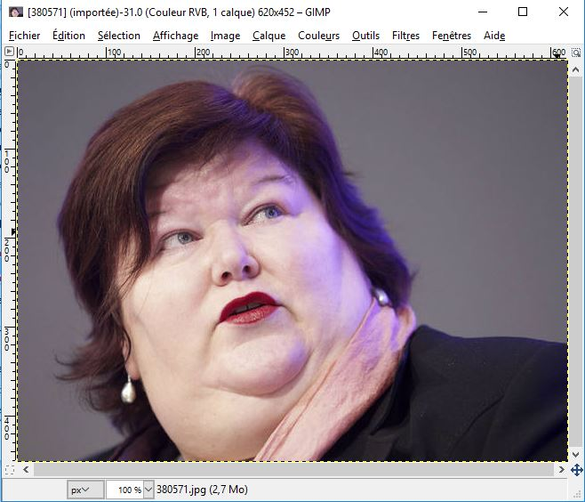  
Et ça c’est avec un dégradé à plusieurs couleurs …


